

TRƯỜNG ĐẠI HỌC CẦN THƠ
KHOA CÔNG NGHỆ THÔNG TIN VÀ TRUYỀN THÔNG



BÁO CÁO BÀI TẬP NHÓM SỐ 1
NHÓM: 07

BẢO TRÌ PHẦN MỀM

Đề tài:
CÔNG CỤ QUẢN LÝ CẤU HÌNH

Giảng viên hướng dẫn: Th.S. Phan Phương Lan
Sinh viên thực hiện: Nguyễn Thanh Phi 1111325
Nguyễn Vương Thành Tâm 1111336
Huỳnh Thanh Nhã 1111319
Võ Văn Hiệp 1111289
Trần Duy Lâm 1111305

Cần Thơ, 08/2014

MỤC LỤC
I. Kế hoạch thực hiện 3
1.1 Nhóm thành viên 3
1.2 Kế hoạch 3
II. Nội dung 4
2.1 Giới thiệu 4
2.1.1 Vai trò 4
2.2 Một số công cụ cùng một nhóm 4
2.2.1 VisualSVN server + TortoiSVN 4
2.2.2 Eclipse with SNV 5
2.2.3 Google Code 6
2.2.4 Visual Source Safe 6
2.3 Bố cục 7
III. Lịch sử ra đời 7
3.1 Lịch sử ra đời của SVN 7
3.2 Lịch sử ra đời của Google Code 7
IV. Các đặc điểm chính 8
4.1 Đặc điểm của SVN 8
4.1.1 Checkout 8
4.1.2 Update 9
4.1.3 Commit 10
4.1.4 Show log 10
4.1.5 Hoàn tác các thay đổi 11
4.1.6 Diff (khi người dùng chưa Commit) 13
4.1.7 Cập nhật lại phiên bản bất kì 13
4.1.8 Xem sự khác nhau giữa các phiên bản 15
4.1.9 Revision Graph 17
4.1.10 Blame 17
4.2 Đặc điểm của Google Code 19
4.2.1 Administrator 19
4.2.2 Source 20
4.2.3 Issue 22
4.2.4 Project Home 23
4.2.5 Wiki 23

Kế hoạch thực hiện

Nhóm thành viên
MSSV | Họ tên
1111325 | Nguyễn Thanh Phi
1111319 | Huỳnh Thanh Nhã
1111336 | Nguyễn Vương Thành Tâm
1111289 | Võ Văn Hiệp
1111305 | Trần Duy Lâm

Kế hoạch
Tuần | Công việc | Phụ trách | Mức độ hoàn thành
Tuần 2 | -Họp nhóm  -Tìm hiểu và phân chia công việc, cụ thể:  a. Tìm hiểu VisualSNV server  b. Google Code  c. Eclipse with SVN  d. Visual Source Safe  e. TortoiSVN | Thanh Phi | Hoàn tất
Tuần 3 | -Giới thiệu công cụ, Một số công cụ cùng loại  + VisualSVN server, Eclipse with SVN,…. | Thanh Nhã, Thanh Phi | Hoàn tất
Tuần 3 | +Visual Source Safe | Thanh Phi | Gần hoàn tất nội dung chính của công cụ
Tuần 3 | -Chọn công cụ để thực hiện (Google Code và TortoiSVN) | Thanh Nhã | Hoàn tất
Tuần 3 | -Mô tả lịch sử, đặc điểm chính của công cụ  -Quản lý sự thay đổi và phiên bản | Thành Tâm  Thanh Phi, Thanh Nhã | Hoàn tất
Tuần 3 | -Review lại lịch sử và đặc điểm chính. | Văn Hiêp, Duy Lâm | -Hiệp: review tốt, có chỉnh sửa lại cho hợp lý  -Lâm: review chậm tiến độ hơn, tương đối hoàn tất.
Tuần 3 | -Cập nhật lại nếu có thay đổi | Thanh Nhã, Thành Tâm, Thanh Phi | Gần hoàn tất
Tuần 4 | -Báo cáo tiến độ, thảo luận, hoàn thành báo cáo | Thanh Phi
Tuần 5 | -Soạn Slide báo cáo 1  -Review lại toàn bộ tài liệu 1  -Lập tài liệu kế hoạch bài tập số 2  -Phân tích sự tác động 2 (cuối tuần 5) | Tất cả thành viên
Tuần 6 | Cập nhật lại tính năng chính của TortoiseSVN bao gồm: Bổ sung quản lý phiên bản, quản lý sự thay đổi các phiên bản, và đồ thị cơ sở các phiên bản | Thanh Phi | -Hoàn tất

Nội dung

Giới thiệu

2.1.1 Vai trò
Công cụ quản lý cấu hình phần mềm có vai trò quan trọng trong việc bảo trì sản phẩm phần mềm. Chúng ta không thể quản lý cấu hình hiệu quả nếu không có sự trợ giúp của một số loại công cụ hỗ trợ tự động trong việc bảo trì phần mềm. Các tài liệu cũng như các mã muồn và tất cả những phần liên quan trong dự án đặc biệt với các dữ liệu phân tán thì việc bỏa trì là một thách thức lớn. Vì vậy, sự hỗ trợ của các công cụ tự động giúp ta có kế kiểm soát các phiên bản và lưu vết các chỉnh sửa một cách hiệu quả nhất. Từ đó, góp phần vào công tác bảo trì có hiểu quả và tiết kiệm về mặt thời gian cũng như nguồn nhân lực.

Một số công cụ cùng một nhóm

2.2.1 VisualSVN server + TortoiSVN
Đặc điểm nổi bật của VisualSVN server:
- Visual SVN Server cho phép bạn cài đặt một cách dễ dàng và quản lý đầy đủ chức năng của Subversion Server trên giao diện của hệ điều hành Windows. Nhờ vào sự mạnh mẽ, tính năng vượt trội của phần mềm và các tính năng cấp doanh nghiệp duy nhất, Visual SVN Server trở nên phù hợp với các doanh nghiệp vừa và các tổ chức doanh nghiệp.
- Dễ dàng cài đặt, cấu hình và bảo trì.
Visual SVN Server được phân phối như là một gói cài đặt duy nhất với phiên bản mới nhất của tất cả các thành phần cần thiết. Quá trình cài đặt trở nên đơn giản và cho phép bạn thiết lập đầy đủ tính năng và sẵn sàng để sử dụng Subversion Server chỉ trong vài cú click chuột. Nâng cấp các phiên bản mới hơn càng trở nên đơn giản.
- Quản lý giao diện điều khiển mạnh mẽ.
Visual SVN Server cung cấp giao diện điều khiển tiện dụng còn được gọi là Visual SVN Server Manager. Nó được thực thi như là một chuẩn MMC snap-in và cho phép bạn quản lý Subversion server mà không cần phải cấu hình lại các tập tin và sử dụng các câu lệnh command line.
- Tính xác thực của Subversion.
Visual SVN Server dựa trên những chuẩn mở và không cần phải đưa ra phiên bản hệ thống kiểm soát độc quyền. Nguồn dữ liệu Subversion được lưu trữ trong các định dạng chuẩn và máy chủ có thể truy cập thông qua các Subversion client như svn.exe hoặc TortoiseSVN.
- Tính thương mại của Subversion Server.
Visual SVN Server là tính năng hoàn thiện của Subversion Server, nó trở nên phù hợp với các doanh nghiệp nhỏ và các tổ chức doanh nghiệp. Nhờ vào các tính năng dành cho doanh nghiệp như Integrated Windows Authentication và Remote Server Administration (quản lý máy chủ từ xa). Phiên bản doanh nghiệp của Visual SVN Server có thể được hợp thành một mạng hệ điều hành thống nhất dành cho doanh nghiệp.

2.2.2 Eclipse with SNV
Subversion (SVN) là một nguồn giải pháp kiểm soát các phiên bản, cho phép bạn quản lý những thay đổi trong chương trình. Sử dụng SVN, bạn có thể quay trở lại phiên bản trước của dự án. Mã nguồn mở Eclipse được tích hợp môi trường phát triển (IDE) có thể tích hợp cùng với SVN Server, cho phép tận dụng lợi thế của tất cả các tính năng của SVN và Eclipse cung cấp (Subclipse).
Đặc điểm nổi bật:
- Dễ cài đặt, cấu hình:
Do được tích hợp nên chỉ cần vào Eclipse tải về và cài đặt trực tiếp trong Eclipse. Cấu hình đơn giản, bạn có thể cấu hình Subversion servers để sử dụng một trong số giao thức sau:
- Giao thức svn là một giao thức thiết kế theo dạng stateful được sử dụng bởi các máy chủ Subversion độc lập.
- Giao thức http dựa trên phần mở rộng WebDAV và thường được triển khai như một mô-dun trên máy chủ Apache HTTP.
- Giao thức tập tin được sử dụng để truy cập vào một kho Subversion có sẵn.
- Là một máy chủ miễn phí.

2.2.3 Google Code
Là một trang web của Google có tích hợp Subversion. Trong đó, tập trung tất cả các nhà phát triển các dự án phần mềm mã nguồn mở được hỗ trợ bởi Google.
Sử dụng Google Code như 1 free web host để lưu trữ thông tin, mã nguồn cũng như những thư mục khác phục vụ cho dự án của nhóm.
Đặc điểm nổi bật:
- Free web host.
- Không cần cài đặt về máy cũng như cấu hình: Mọi người đều có thể sử dụng nếu đã có bất kỳ tài khoản nào của Google.
- Google Code có một giao diện người dùng thân thiện cùng với sự theo dõi vấn đề tích hợp và có hỗ trợ Subversion.
- Có thể import SVN repositories đã tồn tại vào Google Code. Toàn bộ lịch sử là việc upload và các dự án mã nguồn mở sắp tới của bạn sẽ không rời rạc.
- Có thể dùng Google Code để tham gia một dự án và lưu tất cả thông tin trên đây. Nhờ có SVN nên tất cả thành viên tham gia dự án có thể lấy tất cả thông tin này về xem hoặc chỉnh sửa. Ngoài ra, Google Code còn cho bạn backup lại phiên bản cũ.

2.2.4 Visual Source Safe
Các đặc điểm:
- Quy trình sao lưu dữ liệu có thể đơn giản như việc copy toàn bộ nội dung của cây thư mục. Tuy nhiên đối với môi trường nhiều người dùng , nó thiếu nhiều chức năng quan trọng được tìm thấy trong các hệ thống quản lý cấu hình khác .
- Source Safe thừa kế nhiều chức năng chia sẽ sử dụng hệ thống điều khiển file để thâm nhập vào tất cả các file trong repository. Khởi đầu với Visual Source Safe 2005, Microsoft đã thêm vào 1 chế độ client-server. Trong chế độ này, người dùng không cần ghi các đường dẫn vào Server Message Block nơi chúng có thể làm nguy hại tới Source Safe database. Thay vào đó, file phải được truy cập từ các công cụ phía người dùng như: the VSS windows client, the VSS command-line tool, hoặc các chương trình khác thích hợp, hoặc cạnh tranh với các chương trình phía người dùng đó.
- Như hầu hết các hệ thống quản lý cấu hình khác, Source Safe tạo 1 thư viện ảo trên các tập tin máy tính . Người dùng có thể đọc bất kì file nào tại bất kì thời điểm nào ,nhưng để thay đổi nó , người dùng phải “check out” nó trước. Sau khi chúng được sửa chữa , phải “check in” nó lại . Những thay đổi sẽ được cập nhật đối với tất cả người dùng sau khi nó được “check in”.
- Chỉ hỗ trợ Source Safe trên nền tảng Windows . Các đối tác của Microsoft đưa ra các phiên bản không dành cho windows của Source Safe như :
• Dynamsoft đưa ra 1 sản phẩn tích hợp Source Safe đó là SourceAnywhere for VSS phục vụ cho người dùng java .
• Metrowerks đưa ra sản phẩm quản lý cấu hình tương thích với Source Safe cho hệ điều hành MacOS.
• SourceGear đưa ra sản phẩm tích hợp Source Safe là SourceOffSite cho người dùng sử dụng Hệ điều hành MacOS , Linux , Solaris.

Bố cục
Phần tiếp theo nhóm sẽ lịch sử ra đời về công cụ được chọn để hỗ trợ cho việc bảo trì sản phẩm phần mềm. Phần còn lại là các đặc điểm chính và có ví dụ về cách thức sử dụng phần mềm.

Lịch sử ra đời

Lịch sử ra đời của SVN
Kiểm soát phiên bản là nghệ thuật quản lý thay đổi thông tin. Nó từ lâu đã là một công cụ quan trọng cho các lập trình viên, người thường dành thời gian của họ thực hiện những thay đổi nhỏ trên phần mềm và sau đó hoàn tác hoặc kiểm tra một số những thay đổi vào ngày hôm sau.
Với trăn trở đó, năm 2002 Tim Kemp đã nghiên cứu mã nguồn của TortoiseCVS và sử dụng nó như là một cơ sở cho TortoiseSVN được biết với tên Apache™ Subversion®. Đó là một chương trình mã nguồn mở miễn phí dùng để phục vụ cho việc kiểm soát phiên bản, cụ thể là quản lý tập tin và thư mục theo thời gian.
Cùng thời điểm đó, Stefan Kung đang tìm kiếm một hệ thống kiểm soát phiên bản tốt và miễn phí và tìm thấy Subversion và mã nguồn cho TortoiseSVN. Bởi vì TortoiseSVN vẫn chưa sẵn sàng để sử dụng, ông tham gia dự án và bắt đầu lập trình cùng với Tim Kemp. Họ viết lại hầu hết các mã hiện có và bắt đầu bổ sung thêm lệnh và các tính năng, đến nỗi như là một mã nguồn mới hoàn toàn.
Lúc Subversion trở nên ổn định hơn, nó thu hút nhiều người dùng hơn và nhiều người bắt đầu dùng TortoiseSVN làm trình kiểm soát phiên bản của họ. Số lượng người dùng phát triển nhanh chóng và vẫn đang tăng lên theo từng ngày. Lúc này Lübbe Onken đề nghị thay đổi một số biểu tượng và logo, làm chúng trở nên đẹp hơn. Hiện tại ông là quản trị của trang chủ TortoiseSVN và quản lý các bản dịch.

3.2 Lịch sử ra đời của Google Code
Ngày 17 tháng 3 năm 2005, Google đã tung ra trang web Google Code ( http://code.google.com ), trang web này đã được thiết kế trong vòng 6 tháng nhằm mục đích gia tăng chặt chẽ mối quan hệ của Google với các nhà phát triển phần mềm mã nguồn mở bên ngoài. Tuy nhiên, hơn một năm sau đó (27/7/2006) Google mới chính thức biến nơi đây thành ngôi nhà chung của các dự án mã nguồn mở. Trang web này tạo ra môi trường làm việc trên Internet để tiết kiệm thời gian, không gian cho các tổ chức lớn nhỏ muốn phát triển dự án, chủ yếu là các dự án mã nguồn mở. Trong ngày mở cửa, Google đã chào đón hàng chục dự án mới đến với dịch vụ mới của hãng.
Hiện nay Google Code hổ trợ hầu hết các ngôn ngữ lập trình mã nguồn mở. Dịch vụ này có sẵn và miễn phí cho tất cả các dự án mã nguồn mở (tính đến năm 2010, nó được khuyến khích mạnh mẽ và không cần phải sử dụng một trong chín giấy phép mã nguồn mở nổi tiếng: Apache, Artistic, BSD, GPLv2, GPLv3, LGPL, MIT, MPL và EPL). Mỗi dự án của bạn trên Google Code sẽ có tối đa 25 thành viên và 5GB dữ liệu, giới hạn 200MB dữ liệu upload mỗi ngày (có thể nâng cấp thêm).

Các đặc điểm chính

Đặc điểm của SVN

4.1.1 Checkout
Chức năng này dùng để liên kết với kho dữ liệu đã được tạo trên Google Code để tạo bản sao các file trên repository trên máy tính. Kể từ khi checkout, chúng ta sẽ thực hiện mọi thao tác trên file tại thư mục đã được checkout.
Để thực hiện thao tác Checkout người dùng thực hiện các bước:
B1: Click chuột phải vào Folder cần Checkout.
B2: Chọn SNV Checkout…
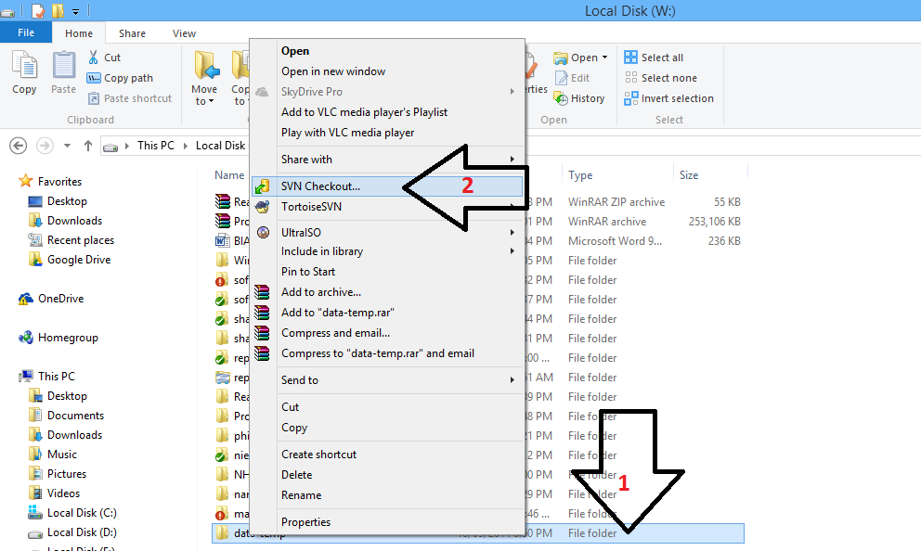

Giao diện sẽ hiện thị và người dùng nhập vào các thông tin:
- URL of repository: mục này sẽ là địa chỉ trên web của Google Code mà người dùng đã tạo trước đó. Phần Checkout từ Google Code sẽ trình bày ở phần 3.2.2
- Checkout directory: thư mục chức dữ liệu Checkout về máy tính cá nhân. Mặc định là thư mục được chọn.
- Revision: có 2 lựa chọn là HEAD revision (gốc của dự án bao gồm tất cả tìa liệu và phiên bản kèm theo) và Revision (ở phiên bản bất kì)
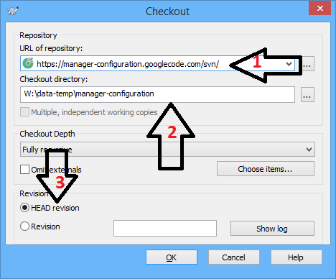

Sau khi hoàn tất Checkout thì sẽ hiển thị thông báo cụ thể các thành phần đã được đồng bộ về máy bao gồm phiên bản cụ thể. Người dùng nhấn OK để hoàn tất.
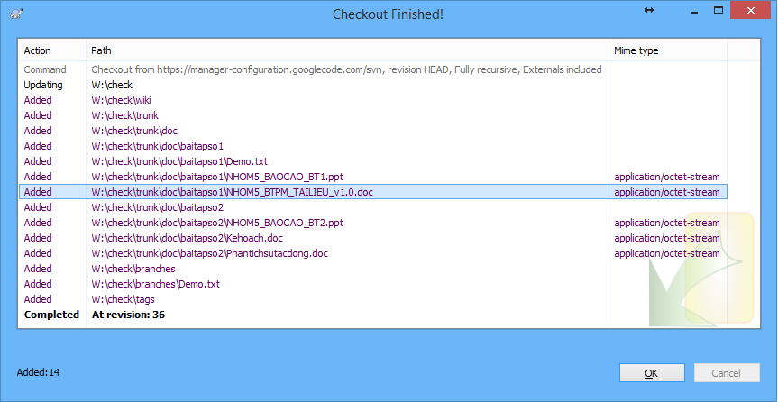

4.1.2 Update
Chức năng này được dùng để cập nhật file mới nhất từ trên repository về thư mục đã được checkout.
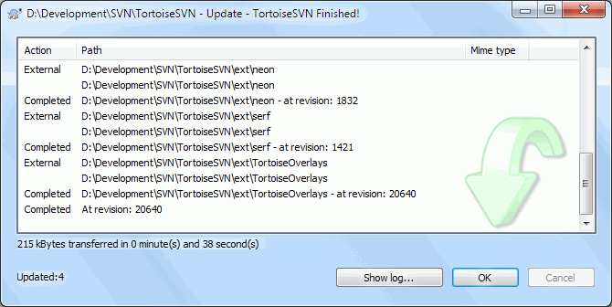
Hộp thoại chỉ ra số file được update, thời gian update và dung lượng.

4.1.3 Commit
Chức năng cho phép người dùng/thành viên nhóm phát triển có thể chọn file cần thiết và đưa file của mình lên repository.
Các loại action:
- Màu xanh: chỉnh sửa file (modify)
- Màu đỏ : xóa file (missing)
- Màu tím: thêm file ( add)
Để thực hiện chức năng này người dùng thực hiện các bước:
B1: Nhấp chuột phải tập tin cần xem.
B2: Chọn Commit.
Giao diện sẽ hiển thị cho người dùng như sau:
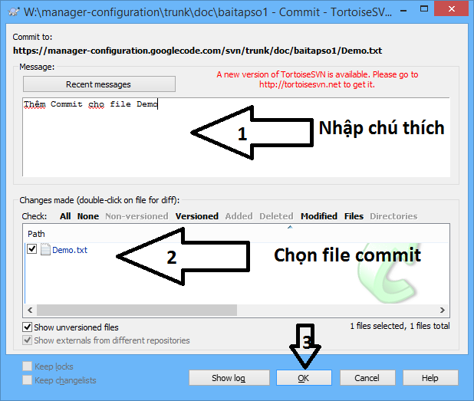

4.1.4 Show log
Chức năng này như một cuốn nhật ký ghi lại tất cả các thao tác của các thành viên đối toàn bộ các tài liệu cũng như mã nguồn của hệ thống.
Các thông tin hiển thị bao gồm: Revision (phiên bản), Author(Người thực hiện chỉnh sửa), Data (ngày chỉnh sửa), Message (những chú thích đối với phần chỉnh sửa)
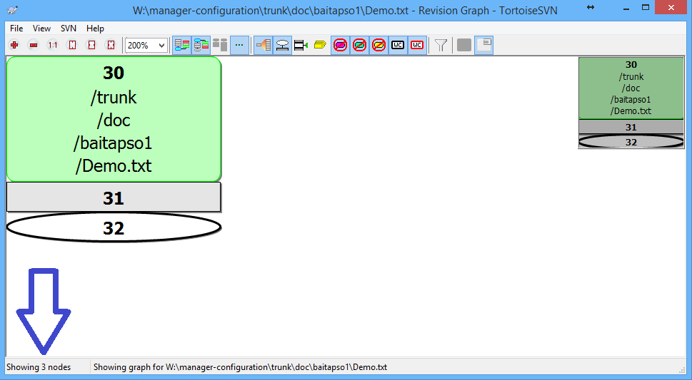
Như hiển thị ở hình trên người dùng có thể thấy được tập tin Demo.txt sẽ có 3 phiên bản tương ứng là 30, 31 và 32. Người dùng di chuyển chuột đến mỗi phiên bản sẽ có thông tin hiển thị sự thay đổi giữa các phiên bản với nhau. Ngoài ra, người dùng cũng xem được tất các bằng cách: Click chuột phải chọn Show log.
Kết quả cụ thể hiển thị như sau:
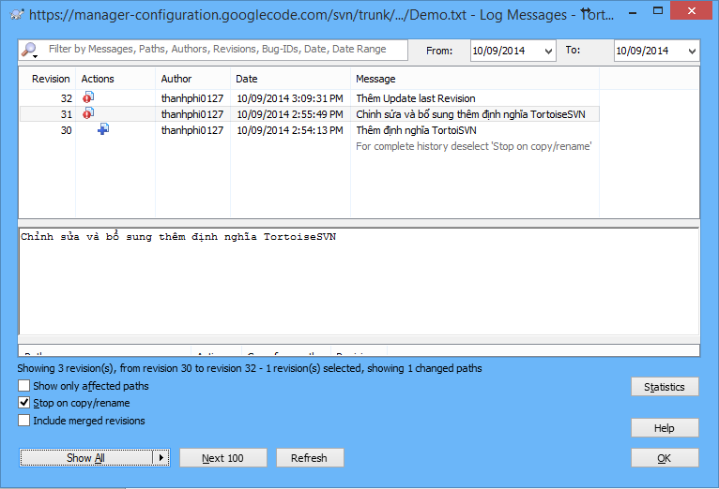

4.1.5 Hoàn tác các thay đổi
Chức năng này cho phép bạn lấy lại file kể từ lần commit cuối cùng. Nó rất hữu ích khi bạn muốn hủy thao tác mà ta đã thực hiện trên file và update lại file từ repository. Để thực hiện được chức năng người dùng thực hiện các bước:
B1: Click chuột phải chọn file cần hoàn tác thay đổi.
B2: Chọn TortoiseSVN.
B3: Chọn Revert
Giao diện Revert hiển thị như sau:
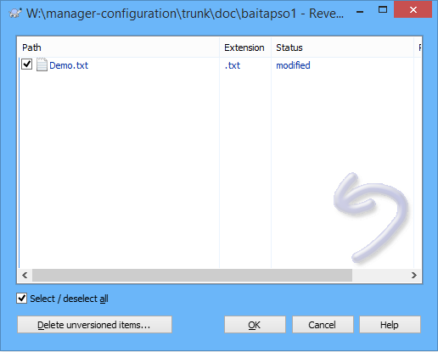

Hoặc khi người dùng muốn hoàn tác thay đổi ở một phiên bản bất kì của tài liệu, người dùng có thể thực hiện cách sau:
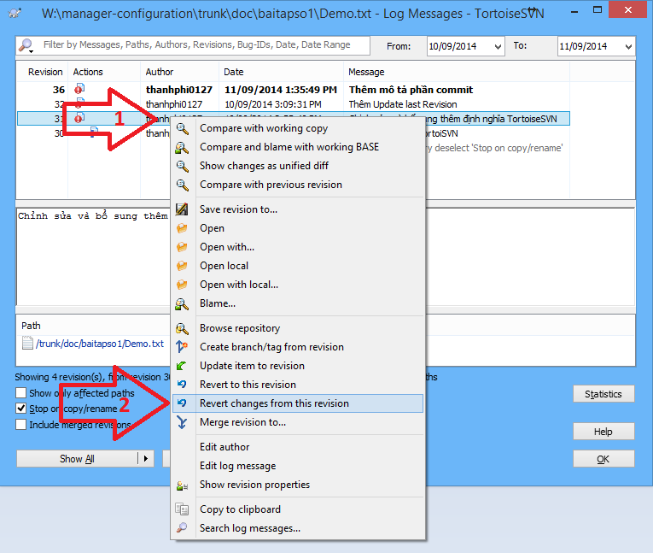

4.1.6 Diff (khi người dùng chưa Commit)
Trình diễn sự khác nhau giữa tập tin vừa chỉnh sửa và tập tin hiện đang ở trên repository. Chức năng này cho phép người dùng có thể so sánh sự khác nhau của phiên bản hiện tại với phiên bản trên hệ thống. Để hiển thị được giao diện người dùng click chuột phải vào file cần xem. Kế tiếp, chọn TortoiseSVN => Diff.
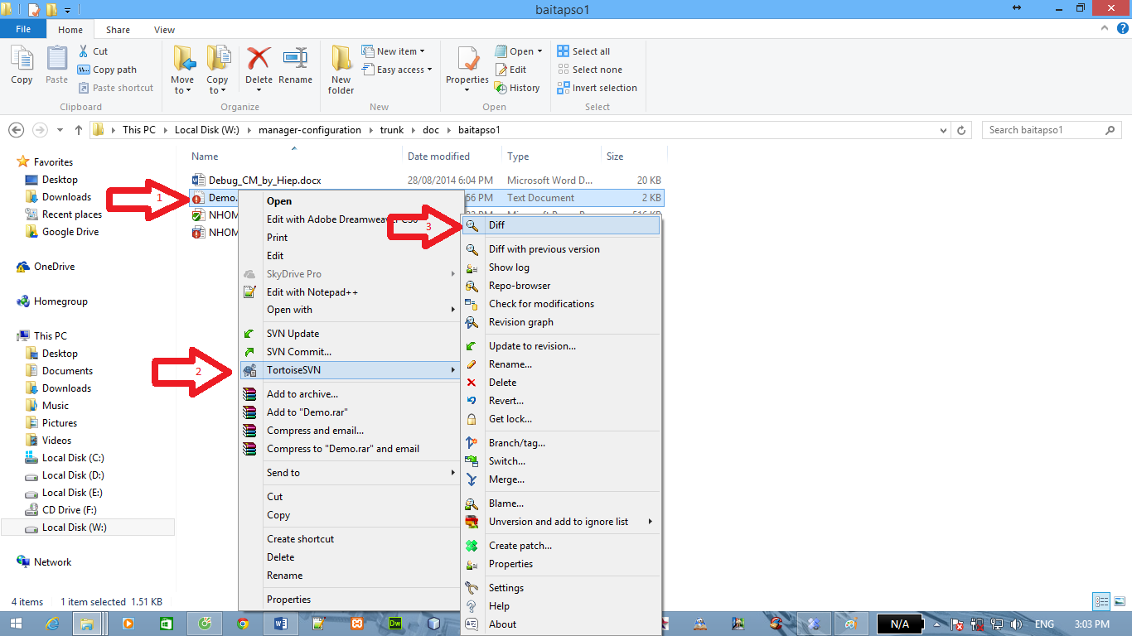

Kết quả sẽ hiển thị như sau:
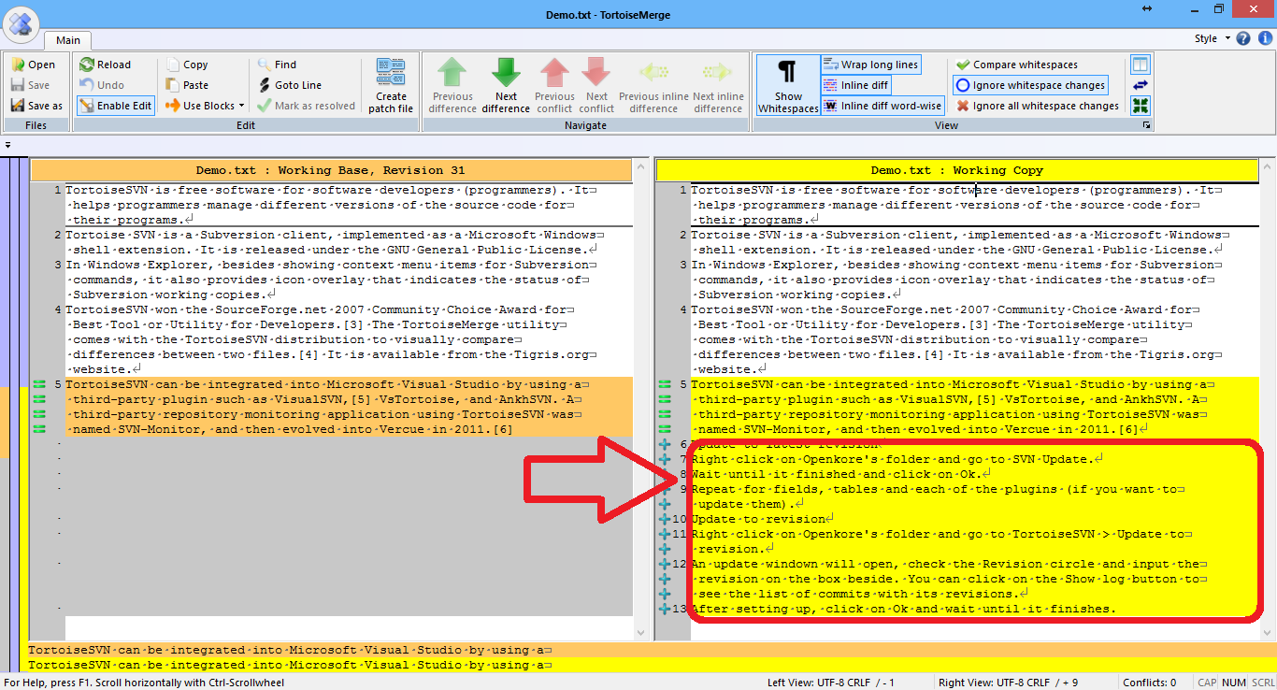
Phần mũi tên màu đỏ chỉ sự khác biệt giữa phiên bản hiện tại và trước đó.

4.1.7 Cập nhật lại phiên bản bất kì
Chức năng này cho phép người dùng có thể cập nhật lại một phiên bản bất kì nếu có sự cố về tập tin phiên bản hiện tại. Để thực hiện chức năng này người dùng thực hiện các bước:
B1: Nhấp chuột phải tập tin cần xem.
B2: Chọn TortoiseSVN.
B3: Update to revision
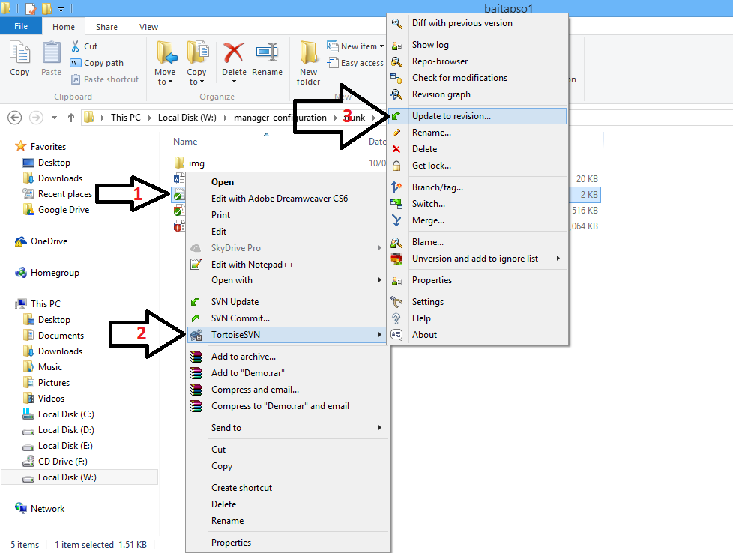

Sau khi chọn xong, hệ thống hiện thị giao diện để người dùng nhập vào số phiên bản cần được cập nhật lại và người dùng nhập vào Revision phiên bản cần cập nhật:
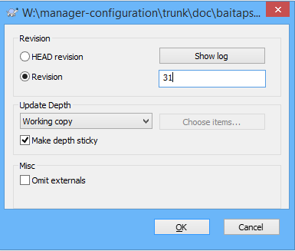
Ngoài ra người dùng có thể chọn Show log để xem chi tiết về phiên bản của tài liệu.

4.1.8 Xem sự khác nhau giữa các phiên bản
Mục này cho phép người dùng có thể xem thông tin các phiên bản của tập tin bất kì. Đồng thời hỗ trợ hiển thị so sánh sự khác nhau của các tài liệu ở một phiên bản cụ thể. Để xem sự khác nhau giữa các phiên bản ta thực hiện các bước sau:
B1: Nhấp chuột phải tập tin cần xem.
B2: Chọn TortoiseSVN.
B3. Chọn Show Log
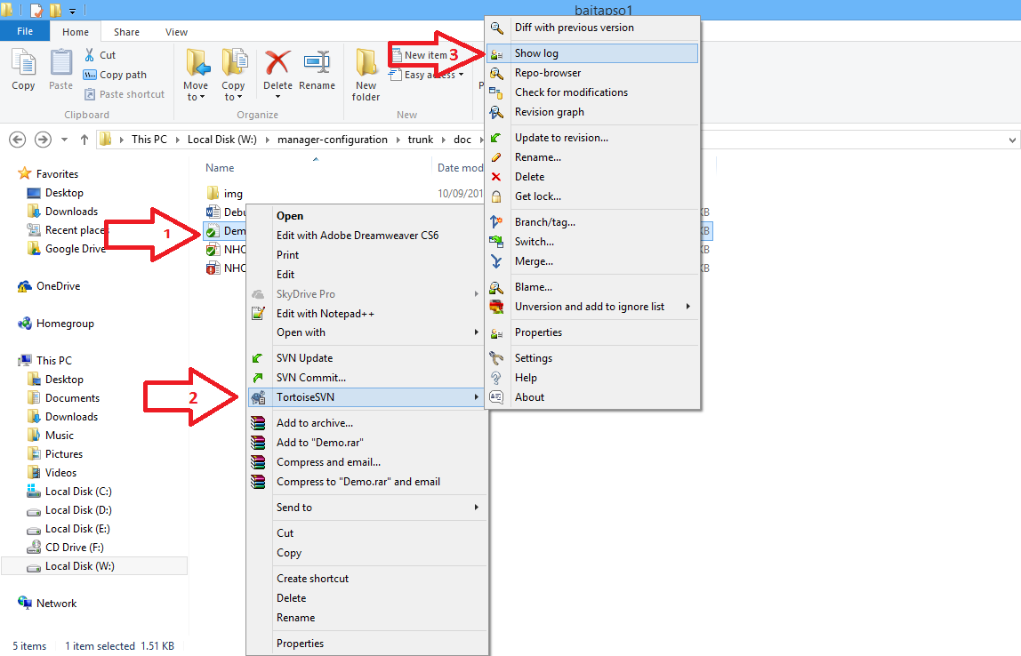

Màn hình Show Log hiện thị ra, ở đây cụ thể tập tin demo.txt sẽ có 3 phiên bản là 30, 31, 32. Người dùng chọn một phiên bản bất kì, nhấp chuột phải và chọn “Show changes as unified diff” để hiển thị dữ liệu thay đổi ở phiên bản hiện tại và trước đó. Nếu người dùng chọn “Compare with previous diff” thì sẽ hiển thị giống phần 3.1.6 (Diff).
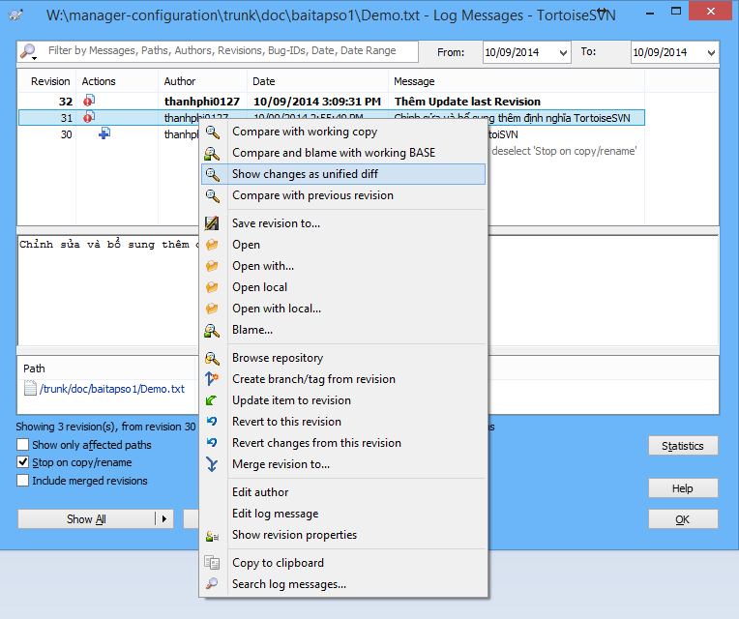

Ví dụ dưới đây sẽ cho chúng ta thấy được sự khác nhau của các phiên bản khi chọn xem phiên bản 31 (phía bên trái) và phiên bản 32 (phía bên phải)
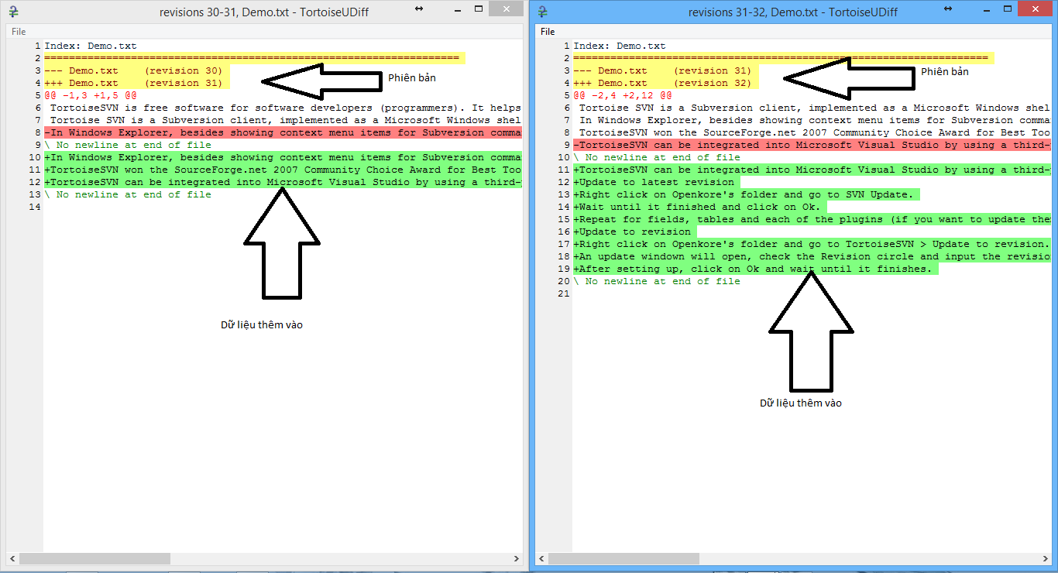

Phần dữ liệu màu xanh kèm theo dấu cộng bên trái mỗi dòng dữ liệu biểu thị cho dữ liệu mới được thêm vào so với dữ liệu trước đó. Như vậy, chúng ta có thể kiểm soát một cách dễ dàng sự thay đổi dữ liệu đối với mỗi phiên bản bất kì của tập tin.

4.1.9 Revision Graph
Chức năng này cho phép người dùng có thể dựng lại đồ thị các phiên bản cho một tài liệu, bao gồm các phân nhánh của các phiên bản.
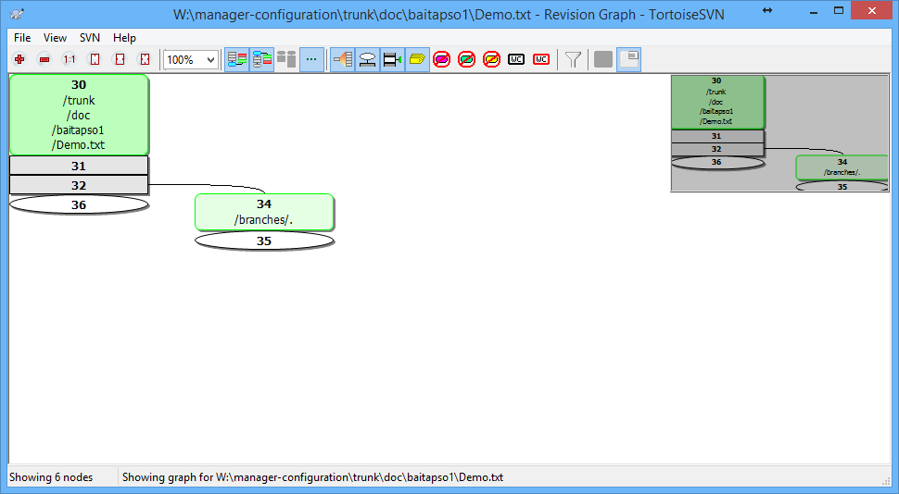

4.1.10 Blame
Chức năng này dùng để xem một cách chi tiết về tập tin tài liệu bao gồm các thông tin: Số dòng, Người cập nhật, ngày, chi tiết cập nhật. Để xem được người dùng thực hiện các bước:
B1: Click phải chuột vào tập tin cần xem.
B2: Chọn TortoiseSVN
B3: Chọn Blame
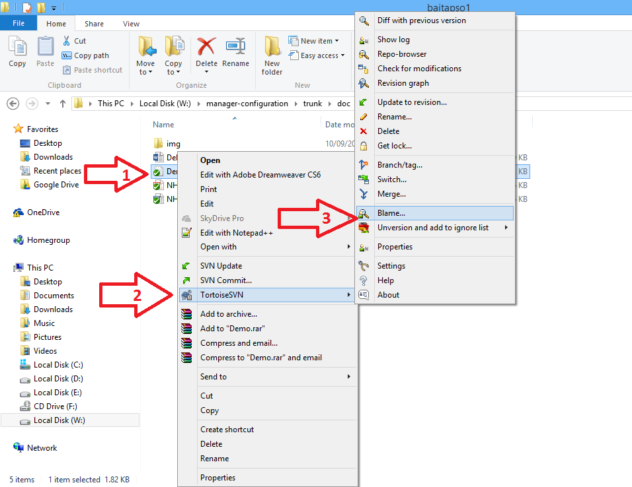

Giao diện phần mềm sẽ hiển thị người dùng chọn Revision tương ứng cần xem và chọn OK:
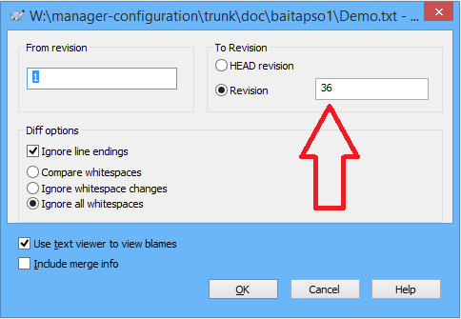
Thông tin sự thay đổi từng dòng kèm theo số hiệu phiên bản sẽ hiển thị:
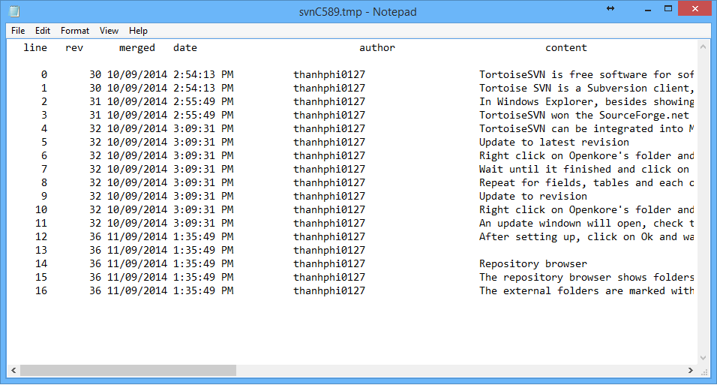

Đặc điểm của Google Code

4.2.1 Google Code là gì?
Google Code là một trang web của Google trong đó tập trung các nhà phát triển các dự án phần mềm mã nguồn mở được hỗ trợ bởi Google. Trang có rất nhiều mã nguồn phần mềm và danh sách các dịch vụ có hỗ trợ các API công cộng để phục vụ cho việc phát triển các phần mềm hỗ trợ khác. Chúng ta sử dụng Google Code như 1 free web host để lưu giữ thông tin, source code cũng như những thư mục khác phục vụ cho project của nhóm.
Trang chủ Google Code tại VN : http://code.google.com/intl/vi-VN/

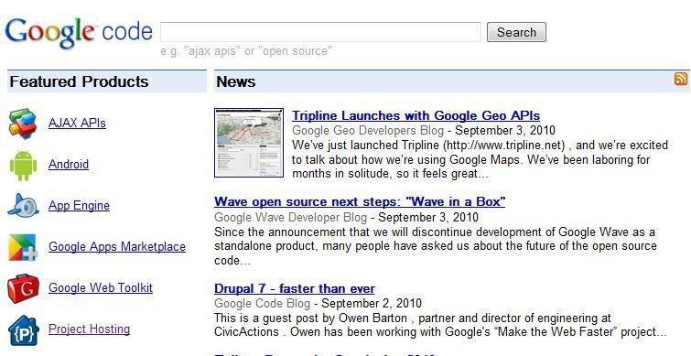

4.2.2 Tạo mới Google Code:

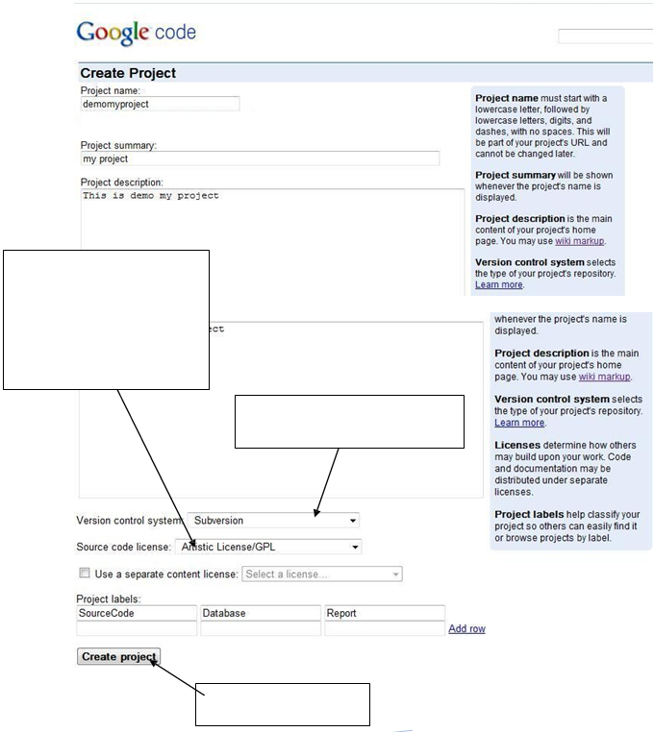
Chọn phần mềm để thao tác với dự án là Subversion
Click chọn tạo dự án
GPL dùng theo cơ chế open source của google code, cho phép người khác có thể view source của dự án

4.2.3 Tính năng Download:
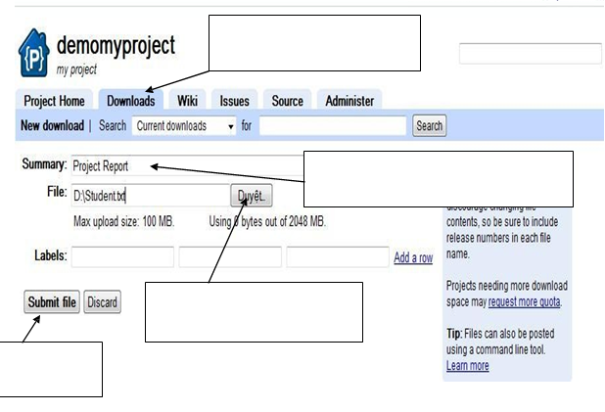
1.Chọn tab downloads trên trang chủ
2.Tên sẽ hiển thị khi thành viên muốn donw
3.Click chọn file muốn upload lên
4.Chọn upload
Sau khi thực hiện các thao tác trên, file của ta sẽ được upload lên, lập lại với các file khác ta sẽ có kết quả như hình dưới đây, lúc đó các thành viên khác của project sẽ có thể download về máy của họ
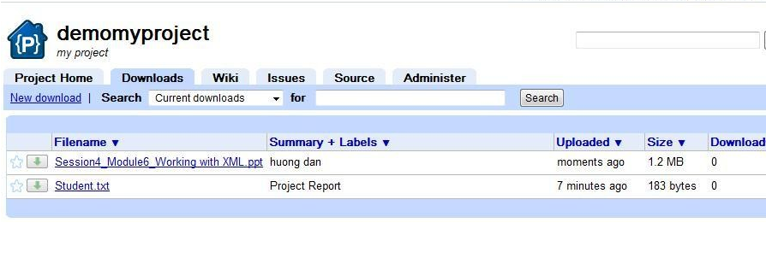

4.2.4 Xóa project:
Sau khi hoàn thành project hoặc trong quá trình thực hiện project gặp rắc rối dẫn đến việc phải hủy project đi người tạo ra project có thể hủy project này đi bằng cách: Trên giao diện trang chủ của project chọn tab Administer chọn mục Advanced ,chọn delete project,toàn bộ nội dung của project sẽ được xóa.
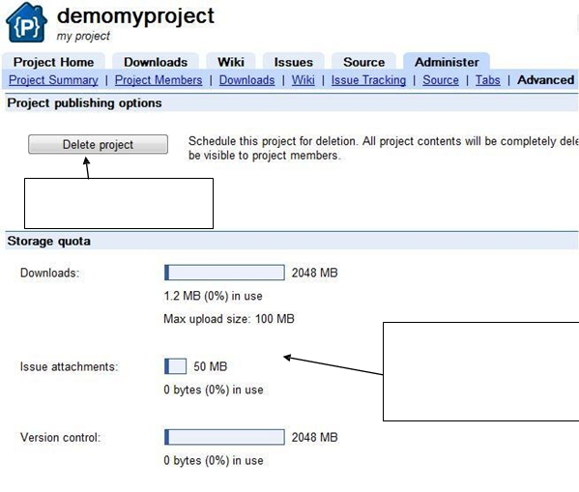
Chọn project cần xóa
Thông tin về trạng thái lưu trữ cũng như tình trạng sử dụng hiện thời của dự án

4.2.5 Administrator
Mục này gồm các chức năng như Project Summary, Sharing, Wiki, Issue Tracking, Source, Tabs, Advanced. Trong đó tính năng chính là Sharing và Issue.
- Sharing: User có thể add người dùng vào nhóm theo loại cụ thể.
Google Code chia ra 3 loại người dùng:
- Người tạo dự án Project Owners: có toàn quyền kể cả quyền xóa và di chuyển dự án.
- Người có quyền Update và Commit files Project Committers: Có quyền thao tác chỉnh sửa source của dự án.
- Người đóng góp Project Contributors: chỉ được view source không có quyền thao tác trên source.
Phần mô tả cụ thể ở hình bên dưới:
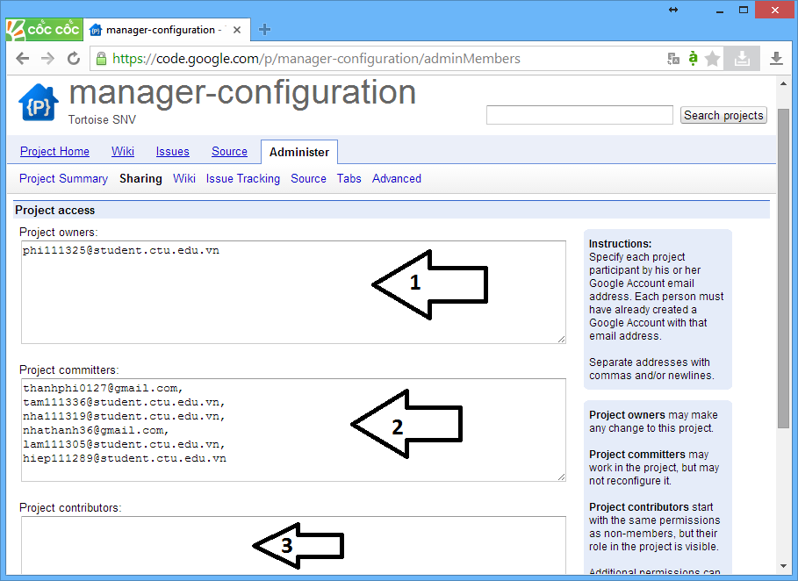
- Nhóm trưởng hoặc người tạo dự án
- Các thành viên trong nhóm đưuọc thêm vào bằng cách điền Email vào ô Project committers, họ có quyền thao tác làm việc trên project nhưng không có quyền xóa project hoặc thêm thành viên khác.
- Người cộng tác cùng dự án, người này có quyền xem nguồn của dự án nhưng không can thiệp vào dự án được.

4.2.6 Source
Gồm 4 mục chính:
- Checkout: tại đây chưa đường dẫn để phần mềm SVN liên kết đến.
Giao diện cụ thể:
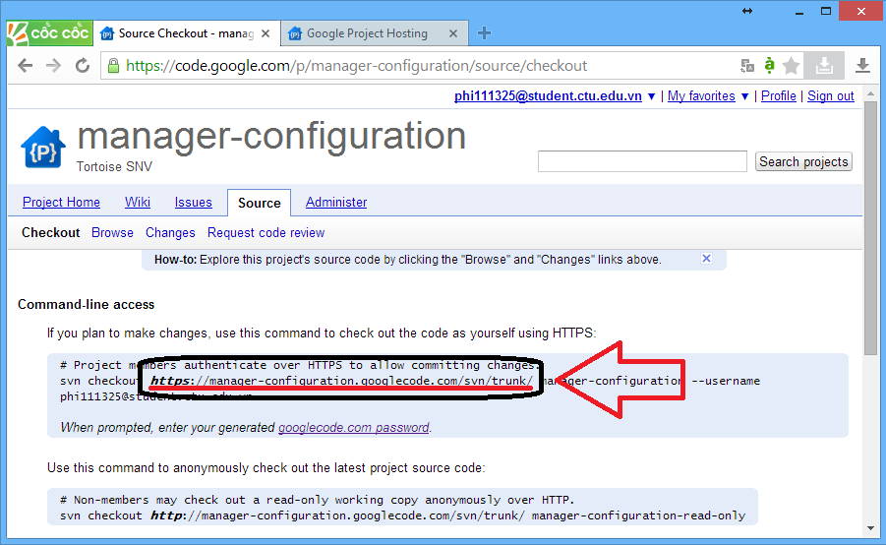
Khi người dùng Checkout về máy tính cá nhân sử dụng TortoiseSVN như phần trên đã trình bày. Người dùng nhập vào địa link này trong phần “URL of repository”. Lấy mật khẩu cho việc commit dữ liệu người dùng nhấp chọn “googlecode.com password”. Giao diện hiển thị:
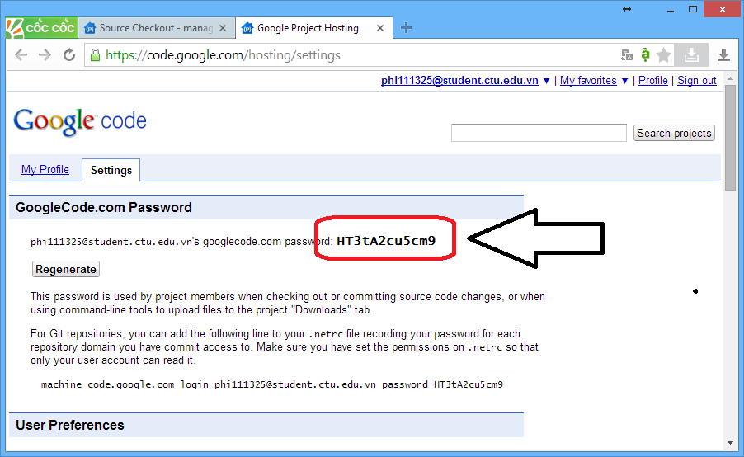

- Browse: tương tự như Window Explorer. Nó dùng để hiển thị thư mục và view code của dự án. Tính năng này rất hay vì nó hiển thị cả những thay đổi trên source code thông qua màu sắc phong phú.
Giao diện phần Browse:
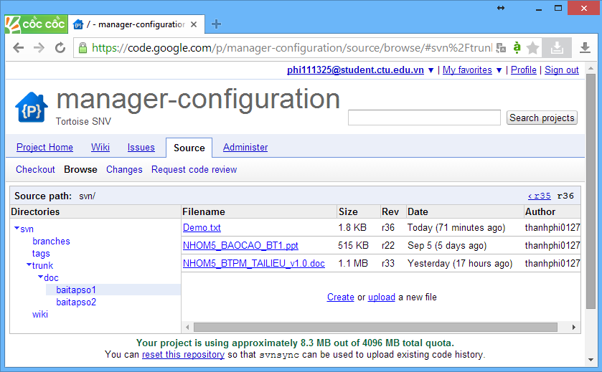
- Changes: Quản lý các thay đổi trên source
- Hiển thị loại thao tác: add/ modify/ remove
- Người thực hiện
- Ngày thực hiện
Giao diện phần Changes:
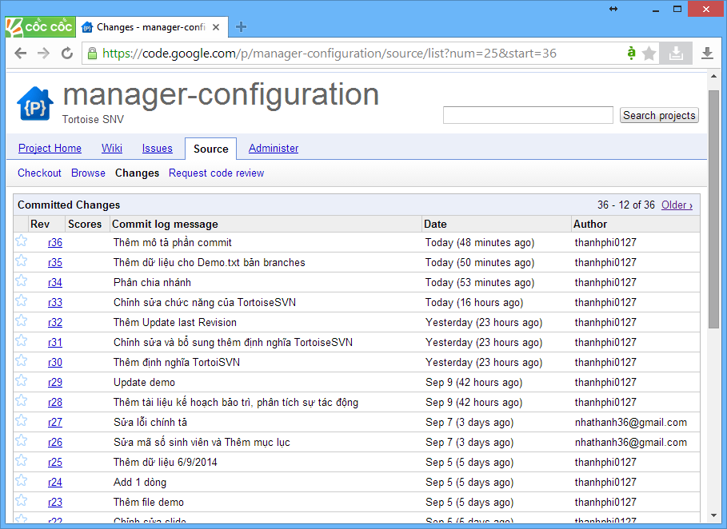
- Request Code Review: Là một dạng của Issue với template là Review Request

4.2.7 Issue
Cho phép user đưa khó khăn lên cộng đồng google code để nhờ họ giúp. Khi sử dụng tính năng này, các thành viên trong nhóm có thể thấy được các vấn đề mà nhóm phát triển dự án gặp phải và giúp đỡ.
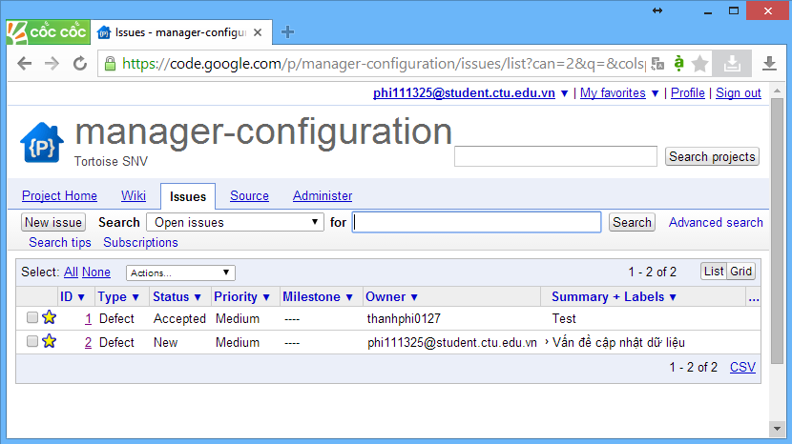
Ngoài ra, có thể xem hình thực hiện thị các vấn đề ở chế độ Grid:
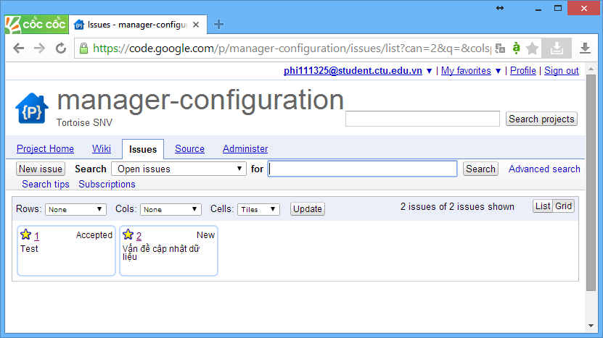

4.2.8 Project Home
Mô tả tổng quan giúp người xem dự án có thể hiểu được sơ lược về dự án để tham gia vào. Chức năng này không cần thiết trong quản lý cấu hình.

4.2.9 Wiki
Google thiết kế mục này để lưu trữ thuật ngữ nhằm thống nhất tài liệu trong quá trình làm dự án cũng như lưu trữ tài liệu hướng dẫn (ví dụ hướng dẫn cài đặt và sử dụng), ….

